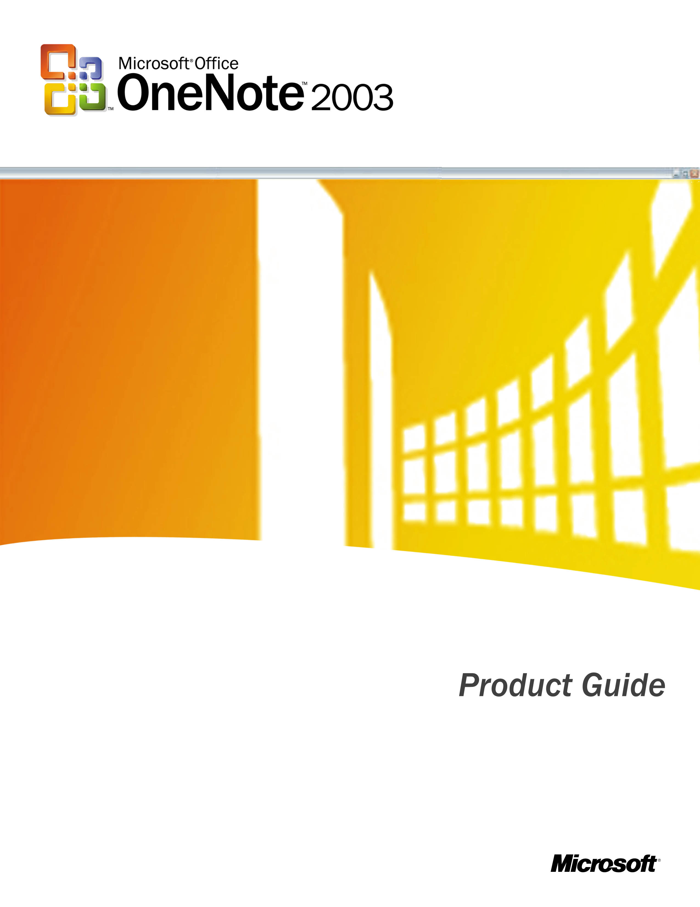

目次

Microsoft® Office OneNote™ 2003 の紹介 1
OneNote の活用例 3
整理が容易で効率的である 5
メモの参照 5
わかりやすいユーザー インターフェイス 5
セクション 6
ページ タブ 7
ページ グループ 7
柔軟性の高い 2-D のページの外見 8
タイトル領域 8
メモの整理 9
アウトラインの作成 9
箇条書きと段落番号 10
ドラッグ アンド ドロップ 10
メモ 10
ページ 10
ひな形 10
ノート フラグ 13
検索 15
履歴のナビゲーション 15
自動保存 17
好きな方法での作業 18
メモの取り込み 18
デジタル インク 18
定義されたインク スタイル 19
書き込み領域 19
インクからテキストへの変換 20
スペースの挿入/削除 20
関連する音声の録音 21
コピーと貼り付け 22
クイック ノート 23
[リサーチ ライブラリ] 作業ウィンドウ 24
キーボード ショートカット 24
ワード プロセッサの多彩な技術 24
メモの共有 24
電子メール 25
HTML としての発行 25
[共有ワークスペース] 作業ウィンドウ 26
システム要件 27

Microsoft® Office OneNote™ 2003 の紹介
Microsoft® Office OneNote™ 2003 は、ラップトップ コンピュータ、デスクトップ コンピュータ、またはタブレット PC でキーボード入力または手書き入力されたメモを電子的に取り込み、整理し、再利用できるようにする Microsoft Office System 製品の新しいアプリケーションです。OneNote 2003 は、好きな方法でメモを集めてカスタマイズするための環境をコンピュータ上に提供します。ユーザーは複数の方法で情報を取り込み、必要に応じてその情報を整理します。
OneNote 2003 を使用すると、メモを取るという日常に欠かせない行為に対して新しい付加価値を持つことができます。OneNote により、以下のことを行うことができます。
- 好きな方法でのメモ作成
- 情報の簡単な整理
- • 情報にすばやくアクセス
- メモの効果的な再利用と共有
Microsoft Office OneNote 2003 では、メモを取るという行為が効率化され、業務の生産性向上に役立ちます。紙に書かれたメモを電子的な形式に書き写すのではなく、作成したメモは既に電子的に取り込まれているので、会議の終了後に直ちに配布する準備ができています。これに加えて、図とインターネットでの調査をメモに挿入する機能が加わり、業務用のメモは、使用されずに忘れられて山積みにされるものから、ビジネス プロセスの中心的な要素に変わります。OneNote 2003 は以下のことに役立ちます。
- すべてのメモを電子的に集中管理することによって能率を高めます。
- メモの転記に関連する中断時間を削減します。
- OneNote のコンテンツを他の Microsoft Office アプリケーションと容易に統合して生産性を向上します。
OneNote 2003 はラップトップ コンピュータ、デスクトップ コンピュータ、またはタブレット PC で使用することができますが、タブレット PC でペン入力デバイスを使用する場合は、OneNote の他の機能を利用することができます。たとえば、タブレット PC を使用してメモを手書きし、必要な場合はそのメモをテキストに変換して、図や絵をメモの一部として描くことができます。ペン入力アクセサリを備えたラップトップまたはデスクトップ PC で OneNote を使用する場合、文字を書いたり図を描いたりすることはできますが、手書きした内容は画像ファイルとして扱われ、タブレット PC で使用するときのようにテキストに変換することはできません。
OneNote 2003 は 2003 年中ごろに発売される予定です。最新の情報と更新については、マイクロソフトの Web サイトの www.microsoft.com/office/onenote を参照してください。

OneNote の活用例
Microsoft® Office OneNote™ 2003 は、どのような職業の専門家でも利用できる多用途のメモ記録用アプリケーションです。OneNote があれば、メモを取るだけでなく、メモを次へのアクションへつなげることができます。ここでは、OneNote が職場でどのように使えるかを架空の例を使って説明します。
 Jack (プロジェクト マネージャ)
Jack さんは、大規模な製造会社のプロジェクト マネージャです。Jack さんは、会議に実際に出席しているときも、電話で参加しているときも、ラップトップの OneNote 2003 を使ってメモを記録しています。Jack さんはプロジェクトごとに OneNote の個別の “セクション” に記録したメモを保存しているほか、会議用として特別な OneNote セクションを使っています。Jack さんは、OneNote がこのすべての情報を 1 ヶ所に保存してくれることを有難く思っています。Jack さんは OneNote を使用して音声メモを録音することがよくありますが、その音声メモは Jack さんが入力したメモと自動的に同期が取られます。会議が終了した後、Jack さんは顧客の重要なコメントを理解しているか、また聞き漏らしたアクション アイテムがないかを確認するために音声メモを再度聞きます。
 Scott (エンジニア)
Scott さんは、ハイテク企業で回路および半導体素子を設計するエンジニアです。Scott さんは、さまざまなプロジェクトや会議でメモを取ったり図を描いたりするのにデスクトップ PC の OneNote 2003 とペン入力アクセサリを使用しています。Scott のすべての情報を蓄積したノートブックは OneNote 1 ヶ所にあるので、メモをすばやく探したり、情報を見つけ出したりすることがとても簡単なのです。たとえば、上司から Scott さんが現在調査している新しい合金の見積価格ついて質問されたとします。Scott さんは、その合金の見積価格を数週間前に書きとめたことは覚えていましたが、いつのことだったのか、そしてそのメモがどこにあるのかについては正確に覚えていません。Scott さんは OneNote で “合金” という単語を検索し、数回マウスをクリックするだけで必要な情報を探し出すことができました。
 Abby (コンサルタント)
Abby さんは、一流のサービス専門会社のコンサルタントです。Abby さんは、ノートブック PC の OneNote 2003 を使用してクライアントのメモ、会議、通話を記録しています。Abby さんは、特に電子メールで自分のチームの同僚と簡単にメモを共有できる点で OneNote を高く評価しています。OneNote のおかげで、Abby さんのチーム全員がアイデアを共有し、互いのメモと情報を簡単に再利用することができます。
 Walter (ジャーナリスト)
Walter さんは大手旅行雑誌社の調査スタッフの代表です。Walter さんは、次回の記事のためにデスクトップ PC の OneNote 2003 を使って新しい観光地に関するメモを記録したり、情報を収集しています。Walter さんは、OneNote のノートブックのセクションを観光地別に分けています。Walter さんは、Web サイトの画像やテキストなどの情報をドラッグして OneNote に記録することがよくあります。さらに OneNote は Walter さんが後で情報元を簡単に参照するときに便利であるようにその URL を取り込んだ情報と一緒に記録しておきます。
 Roxanne (学生)
Roxanne さんは大学 1 年生です。Roxanne さんは、試験の準備をするためにタブレット PC の OneNote でメモを記録しています。また、Roxanne さんは授業中もペンを使って手書きのメモを取っています。 Roxanne さんは、講義単位でノートブックのセクションを分けており、学期が終了すると新しいフォルダを用意して新しいメモを保存できるようにします。 Roxanne さんが特に気に入っているのは、授業のノートブックの全セクションからメモ フラグを探し出せることです。これがあるので他の授業の課題、それにお母さんへの電話も忘れないで済みます。

整理が容易で効率的である
私たちは皆、自分が作成する情報、他のユーザーから受け取る情報、および共有している情報を後ほど追跡するという課題に直面しています。レポートの作成、プレゼンテーションの準備、重要な会議や試験勉強のための整理を行うことができるように、適切なデータを適切な時点で効率的に整理し、参照する必要があります。
Microsoft® Office OneNote™ 2003 を使用すると、好きな方法でメモを整理することができる強力な機能を利用できます。柔軟性のあるインターフェイスを使用し、フォルダ、セクション、およびページを必要に応じて作成するのと同時に、これらのすべてを１ヶ所に保存することができる電子的なメモが実現されています。また、情報をどのように整理したかにかかわらず、すべてのメモにわたって検索を簡単に実行し、必要な情報を迅速に見つけることができます。

メモの参照

わかりやすいユーザー インターフェイス
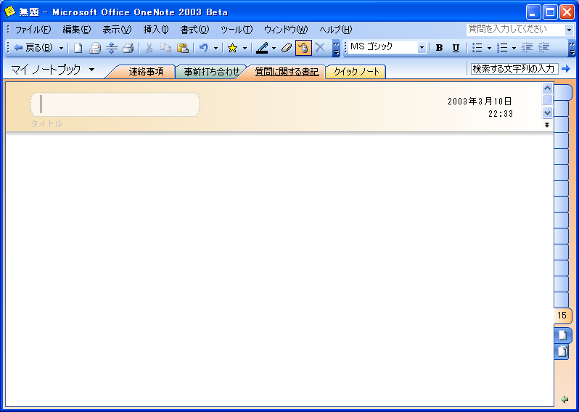
図 1 わかりやすいユーザー インターフェイスを利用して簡単かつ効果的にメモを整理します。

OneNote では、情報を好きな方法で自由に整理することができます。OneNote を使用すると、自分にとって一番効果的なデジタル方式のメモ作成およびファイリングのシステムを作成できます。OneNote は、複数のフォルダを作成して情報の整理とファイリングを行うことのできる ”デジタル メモ帳” を提供します。これらのフォルダ内では、特定の目的用のセクションを作成し、各セクション特有のメモのページを格納できます。
OneNote で作成されたメモ帳のフォルダとセクションは、”マイ ドキュメント” フォルダに作成される マイ ノートブック フォルダに自動的に格納されます。マイ ノートブックに保存されたすべての情報は、OneNote のわかりやすいインターフェイスを利用して参照することができるので、ユーザーは複数のプロジェクトの情報を簡単に参照することができます。

セクション
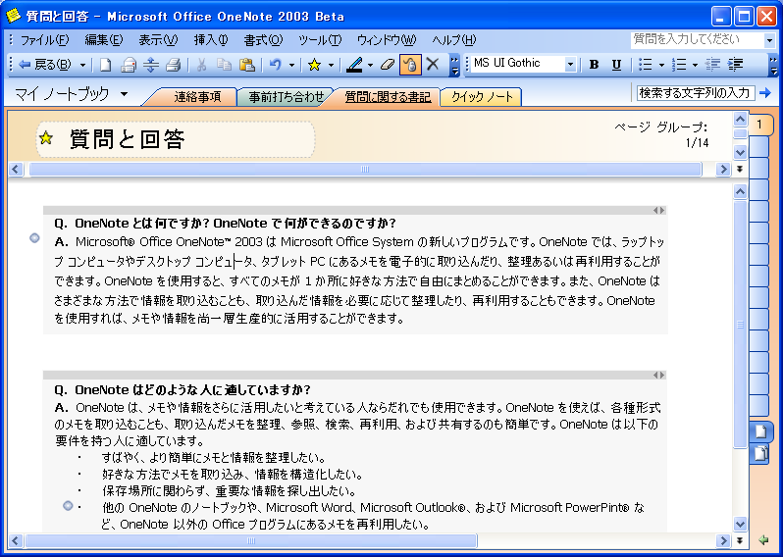
図 2 自分で定義したセクションで別の種類のメモを整理します。

このインターフェイスを一目見ただけで、わかりやすく使いやすいページ構成であることがわかります。画面の上部付近には、バインダー式のシステム手帳のタブとよく似た、メモ帳の各セクションを表すタブがあります。たとえば、業務担当者のOneNoteには、会議用のメモと彼が取り組んでいる各プロジェクト用のセクションがあります。あるいは、特定のプロジェクトのためにフォルダを用意し、プロジェクトの各構成要素 (取引先との会議、顧客との会議、プロジェクトのスケジュールなど) に対してセクションを用意する場合もあります。
メモをどのように整理した場合でも、作成されたメモ帳の各セクションは個別の .one ファイルに相当します。.one ファイルは OneNote ファイル用のバイナリ ファイル形式で、マイ ノートブック フォルダに格納されます。

ページ タブ
図 4 ページ タブを使用して適切なページをすばやく見つけます。

画面の右側に沿って、各メモ帳のそれぞれのページを表す個別のタブがあります。これらのタブをクリックすると、対応するページに移動します。マウス ポインタまたはペンをこれらのページ タブの上に移動すると、ページのタイトルや作成日を含む各ページの情報が即座に表示され、情報をすばやく入手できます。また、ページ タブを使用して複数のページを選択することもできます。
探しているページを見つけるために紙のメモをパラパラめくる場合と同じようにして、OneNote のページでもメモを探すことができます。OneNote では、マウスのボタンを押したまますべてのページ タブ全体にわたってドラッグすると、紙をめくるこの動作が再現されます。

ページ グループ
同じタイトル領域を含むページを集めたページ グループを作成することもできます。1 つのページ グループには、主ページが 1 つと少なくとも 1 つのサブページがあります。グループのすべてのページは、主ページと同じ情報をタイトル領域に含みます。グループに追加される新しいサブページは、画面右側のグループの最初の主ページを示す通常の大きさのタブのすぐ下に、より小さいページ タブで示されます。グループには新しいサブページを好きな数だけ作成できます。

柔軟性の高い 2-D のページの外見
OneNote では、メモがページのどこにある場合でも紙を使うときと同じように取り込むことができます。このため、メモを適切な場所に正確に配置できます。ページのいろいろな場所に方向キーを使用して移動するか、またはメモを記入する場所をクリックします。タブレット PC またはペン入力デバイスが付属している PC を使用するユーザーも、任意の場所に記入できます。タブレット PC を使用する場合は手書きメモをテキストに変換することができますが、ラップトップや PC でペン入力デバイスを使用する場合は変換できません。OneNote を使用すると、考えやアイデアを好きな方法で整理することができます。
このページ面でメモを作成する場合はどこでも、入力するときに多彩なワード プロセッサ機能を活用できます。多彩なワード プロセッサ機能の詳細については、21 ページを参照してください。

タイトル領域
図 3 重要な情報がタイトル領域にいつも表示されるようにします。

長い会議や講義で、使用できる画面領域を超えるページ分のメモを作成することがあります。この場合、継続して利用する関連質問のような情報やメモを表示しておくことが困難になります。OneNote では、タイトル領域を使用してこの問題を解決しています。
各ページのタイトル領域は、メイン ページの内容と一緒にスクロールすることのない独立した領域です。タイトル領域には、日付、時刻、ページのタイトル、入力した任意のメモなどの情報を格納します。この領域内の内容のすべてが常に表示され、情報の量に合わせて大きさを変更することができます。
タイトル領域では、OneNote のページ面の他の場所と同様に、多彩なワード プロセッサ機能 (これらの機能の詳細については、21 ページを参照してください) と、好きな場所に記入できる機能を利用できます。

メモの整理
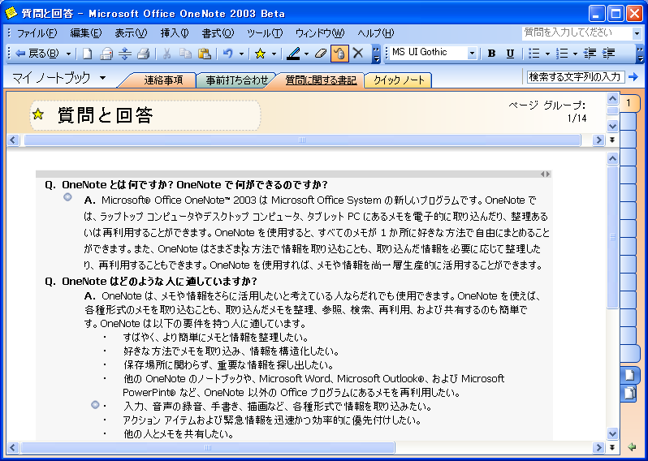
図 5 OneNote でメモをアウトライン化します。

OneNote 2003 にはメモの整理に役立つツールも用意されており、メモを作成している間や後で見直すときに使用できます。

アウトラインの作成
OneNote は、簡単な語句の一覧、一連の箇条書きの段落、または通常よく使用される数字や文字を使用した見出しの階層を、アウトラインの種類として自動的に認識します。この認識処理は自動的に行われるので、情報の書式をどのように設定するかを気にせずに、書き留めている情報に集中することができます。OneNote では、アウトラインの番号書式をカスタマイズすることも、複数のレベルのアウトラインを展開および縮小することも可能です。
さらに、OneNote のアウトライン構造は精密な構造で、前の行頭文字の下位レベルの行頭文字は 1 レベルだけ字下げされます。これにより、アウトライン化された文章内に段落を簡単にドラッグ アンド ドロップすることができます。段落の移動先として、直前の行頭文字と同じ位置、直前の行頭文字がある位置から 1 レベル上の位置、1 レベル下の位置という 3 つの位置のみが考えられるためです。これも、ユーザーがメモに発想を取り込んで処理することに集中できるように、ユーザーに代わって整理上の単純な決定をするという OneNote の自動処理機能の 1 つです。

箇条書きと段落番号
行頭文字を簡単に追加して一覧の項目を視覚的に分割し、特定の項目に注目させたり、段落番号を使用して順番付けて見せることができます。OneNote を使用すると、同じ一覧内で箇条書きと段落番号を組み合わせることもできます。

ドラッグ アンド ドロップ

メモ
作成したメモの上にマウス ポインタまたはペンを移動すると、メモの横に “ハンドル” と呼ばれる小さなアイコンが表示されます。これらのハンドルを使用して、ページ上でメモをいろいろな場所に簡単に移動できます。この機能を使用して一覧の項目の順序を付け直したり (段落番号は自動的に調整されます)、ページ全体に散在している同じ主題のメモを組み合わせたりします。ある一覧を別の一覧のそばにドロップすると、OneNote はドロップされた一覧を移動先の一覧に自動的に組み込みます。これらのハンドルは、メモを分割するためにも使用できます。

ページ
セクションの内部でページの順序を付け直すことも簡単にできます。移動するページのタブを右クリックし、目的の場所までドラッグするだけです。マウスでタブを上下に移動しているときに、各ページの内容が画面に表示されます。

ひな形
OneNote を起動すると、既定では空白のページまたは、前回終了時に開いていたページが開きます。ただし、外観が定義されたページであるひな形のスタイルもあります。
OneNote は、セクションで特定のひな形が選択されると、そのひな形をそのセクションでの既定の空白ページとして使用します。
ひな形のページを使用して、すべてのメモ作成セッションを一貫性のある外観にすることができ、頻出するテキスト (どのような会議メモにも書かれる “出席者” という単語など) を入力しないようにすることができます。また、レイアウトやフォントのスタイルを考えることなく、満足のいく外観のメモを作成するのに役立ちます。
自分のメモ帳でページを書式設定してから OneNote のひな形として保存することによって、独自のひな形を作成できます。
ノート フラグ
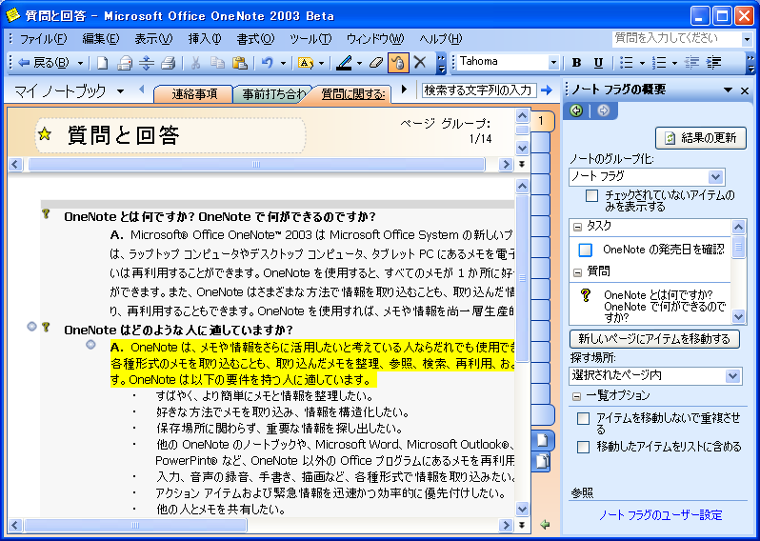
図 7 ノート フラグを利用して重要なメモを一目で参照します。

OneNote には 9 つのノート フラグのセットがあり、重要な項目、緊急のメモ、または事後処理が必要なメモに印を付けるために使用できます。ノート フラグのアイコンと名前をカスタマイズして、フォントの色、強調表示、およびメモの横に表示されるチェック ボックスを任意に組み合わせて利用することができます。この機能により、1 度クリックするだけで重要な仕事やアラームを設定できるようになっています。さらに、OneNote のノート フラグが Microsoft® Office Outlook® 2003 の仕事と統合されることは、OneNote と最新バージョンの Microsoft® Office System に含まれる他の製品と連携してユーザーの生産性をより向上させる一例となります。
ノート フラグは、メモに優先順位を設定し、印を付ける手段を提供することに加えて、情報を整理するために使用することもできます。[ノート フラグの概要] ウィンドウでは、フラグを付けた項目の管理と表示を簡単に行うことができます。これらの項目は、ページ、セクション、またはセクション全体単位で表示できます。このウィンドウには、ページまたはメモ帳でノート フラグを使用して印を付けたすべてのメモに対するハイパーリンクが表示されます。また、項目に優先順位を設定し、必要に応じて行動を行うために必要な管理機能があります。概要ウィンドウでフラグ付きのメモをクリックすると、セクションにあるメモに移動します。このようにして、フラグを利用してメモ内を移動できます。たとえば、あるノート フラグを “上司社員” フラグとしてカスタマイズし、上司が説明したアクション アイテムを会議後にすべて画面に呼び出します。

検索
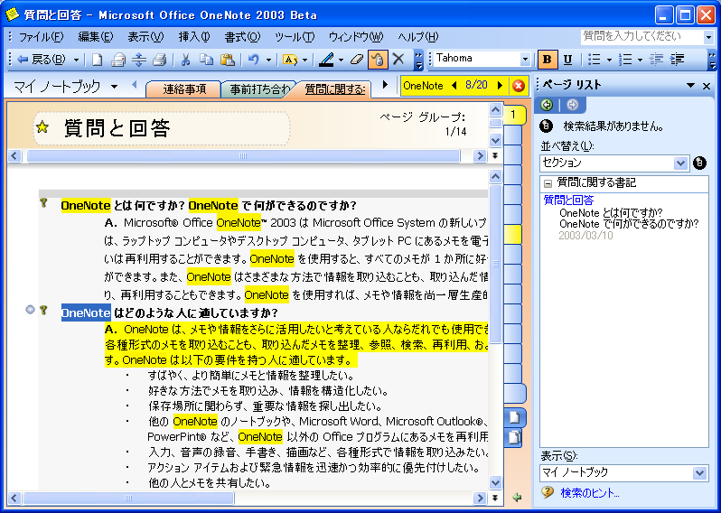
図 8 数回クリックするだけで重要な情報を検索します。

効率的にメモを作成する機能として OneNote の検索機能があります。この機能では、キーワードを使用してメモを検索します。
[検索] ボックスにキーワードを入力すると、OneNote は、開かれているすべてのセクションのメモ全体にわたり、入力されたキーワードをすぐに検索します。ページ タブでは、一致する語句を含むページが強調表示されます。Enter キーを押すか、または [次の検索結果] の矢印をクリックすると、すべてのセクションにわたり、一致語句がある次のメモにすばやく移動します。これによって、複数のセクションにわたって同時に検索することが容易になります。
一致する語句のある場所を移動する機能に加えて、インターネットの検索エンジンから返される結果に類似する検索結果の一覧をボタン 1 つクリックするだけで表示することができます。既定では、これらの検索結果は、その語句が含まれているセクションの順序によって分類されますが、ページ一覧ウィンドウで [日付] または [タイトル] ボタンをクリックすることによって、日付やタイトルに基づいて分類し直すことができます。

履歴のナビゲーション
OneNote では OneNote 内を移動して情報を見つける方法が多数あるため、最近参照したページに戻る簡単な手段があることがとても重要です。参照した Web ページが Web ブラウザですべて追跡されるように、OneNote では、参照したすべてのページがすべて追跡されます。そして、ブラウザの場合と同様に、アプリケーションの左上にある [戻る] と [進む] をクリックすることによって、これらのページ間を前後に移動できます。移動の履歴は、アプリケーションを終了するたびに消去されます。

自動保存
紙を使用する優れた点の 1 つは、[保存] ボタンを押す必要がまったくないことです。紙に 1 度書き留めさえすればよいのです。OneNote 2003 は、同じような便利さを提供します。OneNote には [保存] ボタンがなく、作成されたすべてのものは設定された間隔毎に自動的に保存されます。このため、急にコンピュータの電源を切ったり、アプリケーションを閉じたりする必要がある場合に、重要な情報が失われることを心配する必要がありません。さらに、個々のメモの保存場所を決める必要もありません。メモは常にマイ ノートブック フォルダに保存され、OneNote インターフェイスを利用して常に簡単に参照することができます。
OneNote を開くと、直前に OneNote を終了したときに変更した最後のページが自動的に表示されます。これによって、直前に作業していたメモをすばやく利用できます。

好きな方法での作業
Microsoft® Office OneNote™ 2003 を使用すると、ページに書かれたキーボードからの入力データ、音声の録音、手書きメモのいずれについても、柔軟かつわかりやすい方法でメモを取り込むことができます。OneNote は、簡単に他のユーザーとメモを共有する場合はもちろん、さまざまな参照元の情報をコピーして貼り付けるためにも使用できます。

メモの取り込み
アプリケーションの高い柔軟性により、さまざまな方法で情報を取り込み、これらの形式を容易に処理することができます。

デジタル インク
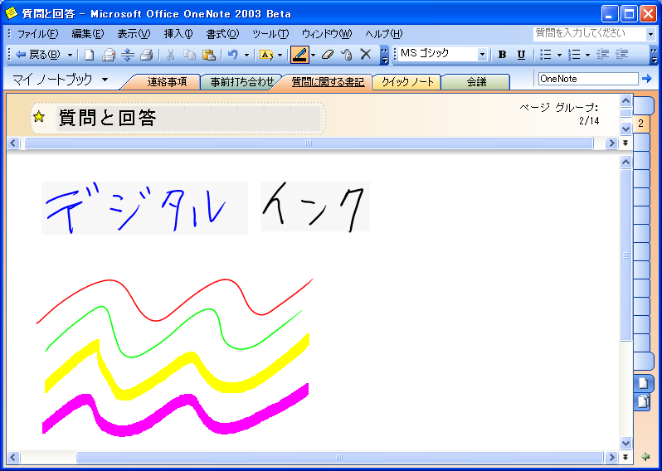
図 9 デジタル インクで、さまざまな線の色と太さを使用してメモを手書きします。

会議や講義の間には、図を描いて論点を示したり、ホワイトボード全体を使って自由に意見を出し合うことがあります。
OneNote 2003 では、タブレット PC、またはデスクトップやラップトップ コンピュータに付属するペン入力デバイスを使用し、簡単にメモを手書きしたり、図を描いたりするための機能が強化されています。同じページで、メモを手書きすることも、キーボードから入力することもできます。ペン入力デバイスを持っていない場合は、マウスを使用して、OneNote で図のスケッチや描画を行うことができます。
タブレット PC を持っている場合は、デジタル インクを利用して文字や図を描くことができます。デジタル インクは、手書き文字をテキストであるかのように操作するためのマイクロソフトの新しいテクノロジです。箇条書きと段落番号、ドラッグ アンド ドロップ、ノート フラグを使用した印付けなど、OneNote でキーボードから入力されたテキスト メモの機能は、ink noteでも使用できます。タブレット PC のペン入力デバイスを使用して OneNote メモ帳に記入したインク メモを OneNote の検索機能で検索することもできます。さらに OneNote では、デジタル インク メモを必要に応じて入力したテキストに変換することが可能です。
デスクトップまたはラップトップで、OneNote を使用するときにペン入力デバイスを使用している場合、手書きのメモは画像ファイルとして保存されます。これらのメモはユーザー自身の手書きメモとして表示されますが、箇条書きや段落番号、検索機能による内容の検索など、デジタル インクで利用できる拡張された機能を利用することはできません。これらのメモは、キーボードから入力されたテキストに変換することもできません。

定義されたインク スタイル
OneNote には、色や太さを選択できるさまざまなインク スタイルがあります。ペンを使用してメモのセクションを強調表示したり、ペンを消しゴムとして使用したりすることもできます。

書き込み領域
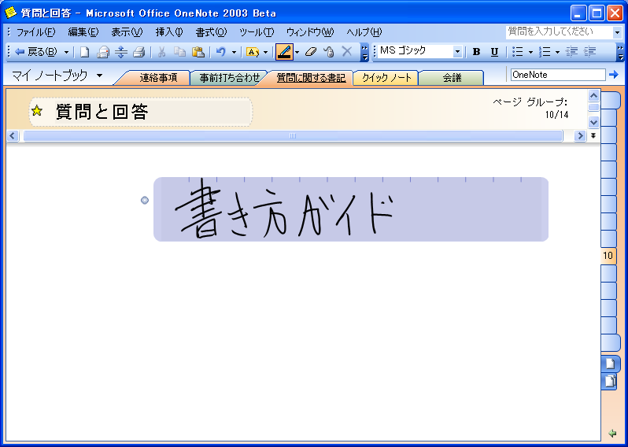
図 10 書き込み領域を使用して手書きメモの境界線を定義します。

ペンで OneNote のページに書き始めると、薄い影が付いたボックスが表示されます。これは、作成中のメモまたは図の境界を明確にするために OneNote が作成する “書き込み領域” です。このガイドは、ページに以前作成した項目の後に無意識にメモを書き続けるのではなく、新しい項目 (一覧や図など) を作成する場合に特に便利です。
メモを書き始めると、OneNote は書かれる内容を推測し、段落が始まり、終了する場所を定義するのに役立つ書き込み領域を内容に応じて作成します。書き込み領域は、OneNote がユーザーの意図をどのように解釈するかに基づいて自動的に展開および縮小されます。さらに、書き込み領域の大きさは、必要な大きさを満たすためにいつでも手作業で調整することができます。
図や絵を描くときには、絵を描くキャンバスのように、書き込み領域によって四角形の領域が表示されます。ガイドは、図を大きくしたり、図と図を結び付けたときには、自動的に拡大されるかまたは結合されます。

インクからテキストへの変換
OneNote を使用すると、タブレット PC の手書きデジタル インク メモを簡単にテキストに変換できます。変換するインク メモをカーソルを使って強調表示することによって、1 つの単語からセクション全体に至るまでのすべてを変換できます。それから、ツール バーの [変換] オプションを選択できます。OneNote によって単語が正しく変換されなかった場合は、その単語を右クリックし、選択できる単語の一覧を表示することができます。

スペースの挿入/削除
会議やディスカッション グループの会話は、主題から脱線し、それからまた元の主題に戻ることがあります。そのような会議でメモを取っていると、同じ主題が複数の場所に書かれたメモになってしまう場合もあります。OneNote を使用すれば、[スペースの挿入/削除] ツールを使用してページに空白部分を作り、その他のメモや図を追加することができます。ツール バーのツールを使用し、ドラッグして垂直方向のスペースを広げ、ページの長さを延長してより大きな記入部分を簡単に作成できます。同じツールを使用して、メモや図の間の余分なスペースを削除することもできます。

関連する音声の録音
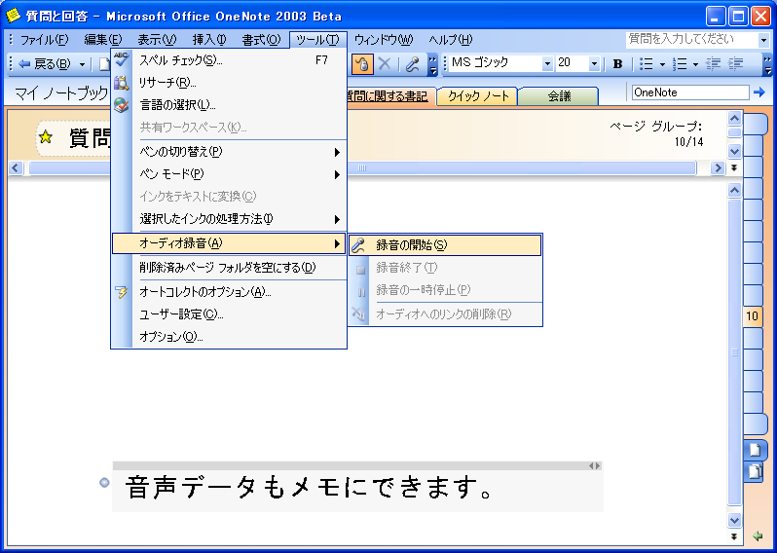
図 11 関連する音声を録音して重要な項目を見逃さないようにします。

メモの本質とは、発想や議論を簡潔にまとめたものです。しかし、簡潔さがあいまいさを招いてしまう場合もあり、特定の単語や語句の意味を常に思い出すことができるとは限りません。あるいは、ペン入力を使用している場合に手書きのメモを判読するのが困難なことがあります。OneNote は、関連する音声を録音できるようにすることで、これらの問題を解決しています。
コンピュータに組み込まれているか、または接続されているマイクがある場合は、OneNote で [録音] をクリックして音声の録音を開始します。次に、OneNote を使用して通常どおりメモを取ります。OneNote によって、音声は記入されたメモと同期されます。このようにすることで、各メモが書かれた瞬間に生じた音声が、OneNote によって追跡されます。
その後、特定のメモを確認する必要がある場合は、そのメモの上にマウスを移動すると音声アイコンを表示することができます。アイコンをクリックすると、そのメモが取られた瞬間に発生した音声が再生されます。
他の方法として、各時点で書かれたメモを強調表示しているときに、録音された音声をすべて再生することもできます。

コピーと貼り付け
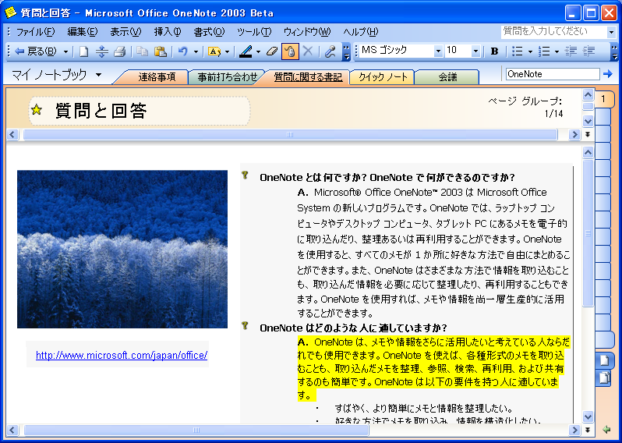
図 12 ほぼすべての場所から情報のコピーと貼り付けを行います。

Microsoft Office ユーザーは、任意の Office アプリケーションとアプリケーションの間でコピー操作と貼り付け操作を行うことに慣れています。OneNote には、この機能と同等以上の機能があります。
OneNote では、ドラッグ アンド ドロップ機能を使用することによってコピーと貼り付けを行い (9 ページで説明したように)、OneNote 内またはその他の Office アプリケーションと Office 以外の多くのアプリケーションとの間でメモを移動できます。必要な情報をカーソルでポイントするか、または選択して、メモの任意のページにその情報を移動します。ドラッグ アンド ドロップ機能によって OneNote 2003 に移動できる項目には、Web サイトから取り込んだ画像とテキスト、Microsoft Office Word 文書、Microsoft Office PowerPoint® プレゼンテーションのスライド、Microsoft Office Excel シートの行と列の数値などがあります。
タブレット PC の OneNote で作成した手書きのデジタル インク メモをコピーし、他のアプリケーションに貼り付けるときは、手書きの内容が自動的にテキストに変換されます。図は画像ファイルとして貼り付けられます。
また、Web サイトから取り込んだ情報を移動すると、その情報と共に参照元の URL が自動的に挿入されるため、必要な場合には情報の参照元をすばやく参照することができます。この機能によって、ユーザーは必要な情報をすべて OneNote一ヶ所に取り込み、より効率的に調査を行うことができます。

クイック ノート
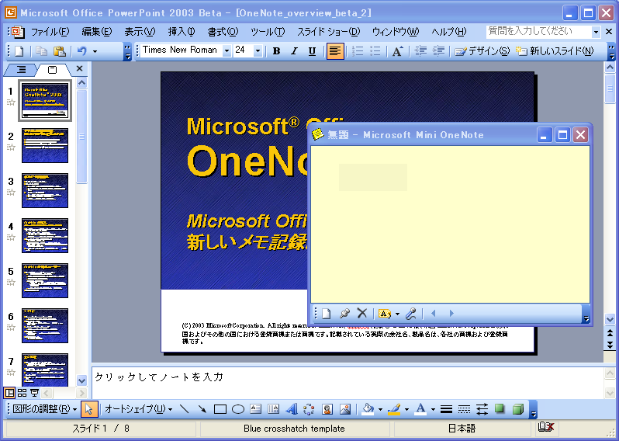
図 13 クイック ノート インターフェイスによって、重要な情報をてばやく簡単にメモできます。

電話で話しているときのように、その場で短いメモを取る必要が生じることがあります。クイック ノート は、まさにそのことを実現するための OneNote の機能です。
Microsoft® Windows® のタスク バーにある OneNote クイック ノート のアイコンを利用して、OneNote の簡素化された小型のビューを利用することができます。この OneNote の小さなウィンドウによって、OneNote のすべての機能を利用できますが、より小さな “クイック ノート” と呼ばれる画面で利用することになります。画鋲のアイコンをクリックすると、画面の好きな場所にメモを “画鋲で止める” ことができます。メモは、他の PC アプリケーションの上部に “張り付いた” ような状態になり、開いたままになります。これは、関係のある情報やアラームを手元に保持するための優れた手段であり、OneNote の強力な機能をすべて備えた PC 用の “付せん” ともいえる機能です。クイック ノートは必要な数だけ開くことができます。
この機能は、調査を行うためにも便利な手段です。たとえば、画面にクイック ノートを画鋲で止めて Web ブラウザを開き、Web サイトから クイック ノートに情報をドラッグします。クイック ノートで作成されたすべてのメモは自動的に保存されます。実際には、メモは OneNote に保存されます。ユーザーは OneNote を開いて [クイック ノート] タブをクリックすると、クイック ノート ウィンドウで作成したすべてのメモを表示できます。

[リサーチ ライブラリ] 作業ウィンドウ
OneNote は、ローカル ネットワークまたは Web の情報を参照するために使用できる [リサーチ ライブラリ] 作業ウィンドウを設けています。参照できる情報には辞書、百科辞典、類義語辞典、翻訳サービスなどがあり、すべて OneNote の内部から参照できます。OneNote は、この機能を他の多くの Microsoft® Office System アプリケーションと共有しています。この機能の詳細については、マイクロソフトの Web サイトの www.microsoft.com/office で入手できる Microsoft Office System の最新の『Product Guide』を参照してください。

キーボード ショートカット
OneNote は、キーボードでの操作を好むユーザーが快適に使用できるように特に配慮されています。一般的なすべての操作について、便利なキーボード ショートカットが用意されています。たとえば、9 種類の各ノート フラグは、Ctrl キーを押しながら数字の 1 ～ 9 キーを押すことによって挿入できます。

ワード プロセッサの多彩な技術
OneNote は、紙の便利さとデジタル ソフトウェア アプリケーションの能力を組み合わせています。他の Office アプリケーションと同様に、OneNote は多彩な文書作成およびワード プロセッサの技術を提供します。OneNote を使用すると、テキストに色、太字、斜体、下線などの書式を設定できるほか、オートコレクトやスペル チェックなどの機能を利用できます。

メモの共有
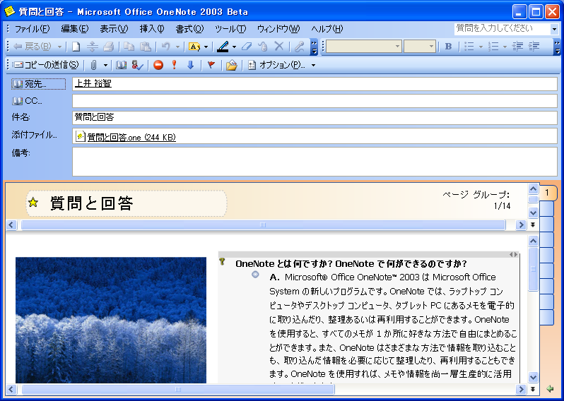
図 14 マウス操作ひとつでメモを電子メールとして送信できます。

紙に書き止めたメモが他のすべての用紙と積み重ねられて置かれているのは、あまりに多く見られる光景です。これは、メモを共有するために他のアプリケーションを使用してメモの内容を再入力する時間と労力が必要なためです。直ちに OneNote を使用すれば、ユーザーは重要な情報とアイデアをより効果的に共有する簡単な手段をいくつか持つことになります。

電子メール
ツール バーの封筒の形のアイコンをクリックすることによって、Microsoft® Office Outlook® 2003 を使用するユーザーは OneNote で作成したどのメモも電子メールですばやく送信できます。OneNote は、OneNote を使用していない受信者もメモを読むことができるようにメモを自動的に HTML に変換してメッセージ本文に挿入します。メモの手書き文字と図は画像ファイルに変換されます。
さらにこのアプリケーションは、メモの添付ファイルを .one ファイルとして作成します。これにより、受信者が OneNote を使用している場合は添付ファイルをダブルクリックするだけで自分のメモ帳にそのページを簡単に追加できます。以前のバージョンの Outlook を使用しているユーザーも、他の種類の Microsoft Office ドキュメントを扱うように、OneNote メモを添付ファイルとして電子メールで送信できます。

HTML としての発行
情報を共有するもう 1 つの効果的な方法は、Web 上で共有することです。メモを HTML として簡単に保存し、それらをファイル共有、Web サーバー、または Microsoft® Windows® SharePoint™ Services (WSS) サイトに格納します。電子メールの場合と同様に、手書き文字と図は画像に変換されます。

システム要件
システム要件
- Pentium 133MHz 以上のプロセッサ搭載の PC、Pentium III を推奨
- Service Pack 3 を適用した Microsoft Windows 2000、または Windows XP 以降のオペレーティング システム
Windows 2000 と Windows XP
- オペレーティング システム用に 64 MB の RAM (128 MB 推奨) および同時実行のアプリケーションごとに追加の 8 MB の RAM
- 245 MB の空きハード ディスク容量、オペレーティング システムがインストールされるハード ディスクに 115 MB (使用されるハード ディスク容量は構成によって異なります。カスタム インストールを選択すると、必要なハードディスク容量が増減する場合があります)
その他
- CD-ROM ドライブ
- 256 色、Super VGA (800 x 600) 以上の解像度のモニタ
- Microsoft Mouse、Microsoft IntelliMouse® または互換性のあるポインティング デバイス
- デジタル インク用に必要なタブレット PC のペン入力。デジタル インクにより、手書きメモの段落番号や箇条書き、手書きメモからテキストへの変換、および手書きメモの検索などの機能が有効になります。

© 2003 Microsoft Corporation. All rights reserved.

本書は製品の正式リリース前に作成されているため、ここでの詳細な記述が出荷される製品と同一であることは保証できません。このドキュメントに記載されている情報は、このドキュメントの発行時点におけるマイクロソフトの見解を反映したものです。変化する市場状況に対応する必要があるため、このドキュメントは、記載された内容の実現に関するマイクロソフトの確約とはみなされないものとします。また、発行以降に発表される情報の正確性に関して、マイクロソフトはいかなる保証もいたしません。この情報は本書が印刷された時点での製品を示すもので、プランニングのみを目的としています。情報は任意の時点で事前の通知なく変更される場合があります。

このドキュメントに記載された内容は情報提供のみを目的としており、明示または黙示に関わらず、これらの情報についてマイクロソフトはいかなる責任も負わないものとします。

このドキュメントに例示した会社、組織、製品、ドメイン名、電子メール アドレス、ロゴ、人物、場所、およびイベントは、架空のものです。実在の会社、組織、製品、ドメイン名、電子メール アドレス、ロゴ、人物、場所、またはイベントとは一切無関係です。

Microsoft、IntelliMouse、Office ロゴ、OneNote、Outlook、PowerPoint、SharePoint、および Windows は、米国 Microsoft Corporation の米国およびその他の国における登録商標または商標です。記載されている実際の会社名、製品名は、各社の商標および登録商標です。

